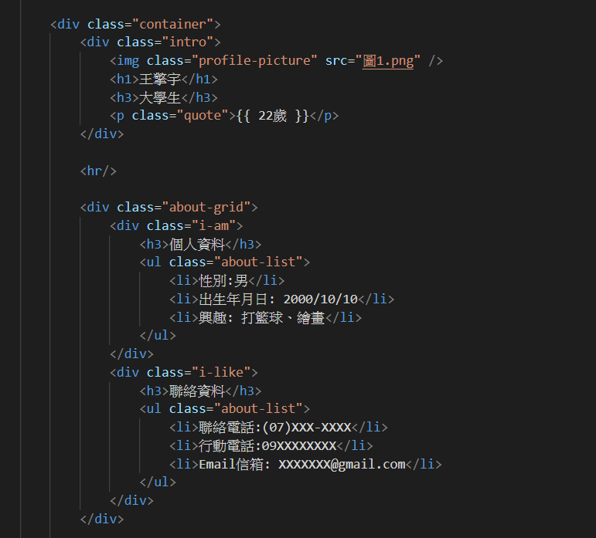這次修改整體的排版，將大頭照移至最上方，文字和表格置中於頁面，而個人資料和聯絡資料使用grid-template-columns分成了兩邊區塊。

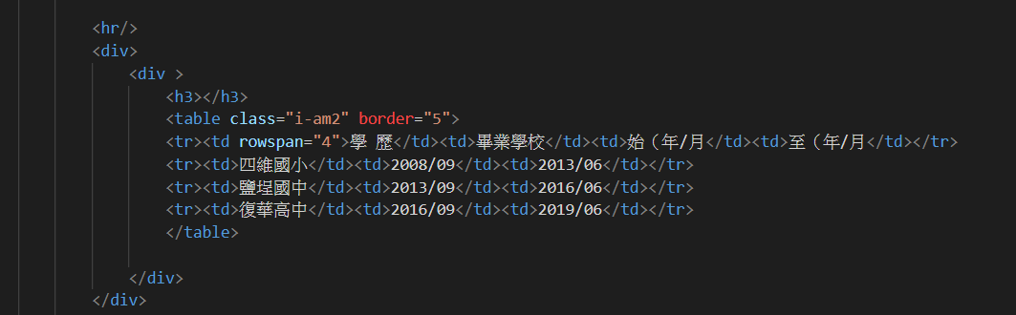

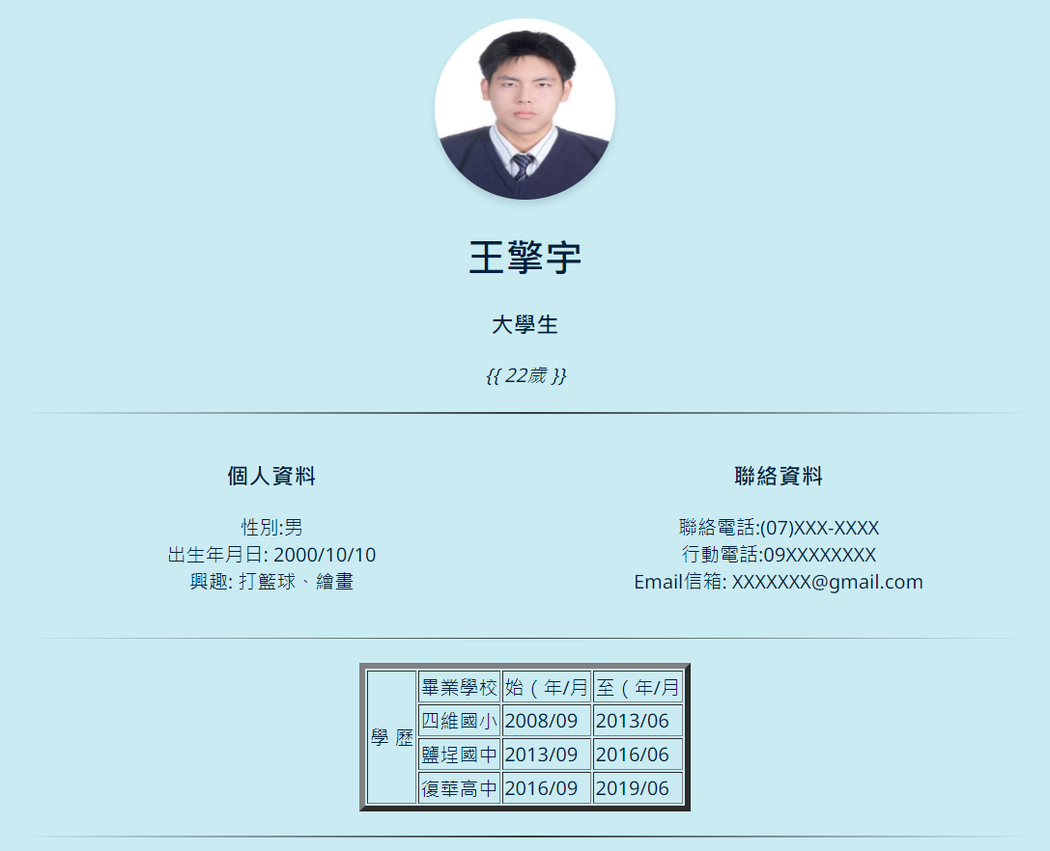

證照展示部分也是使用grid-template-columns分成了三個區塊，額外設定了圖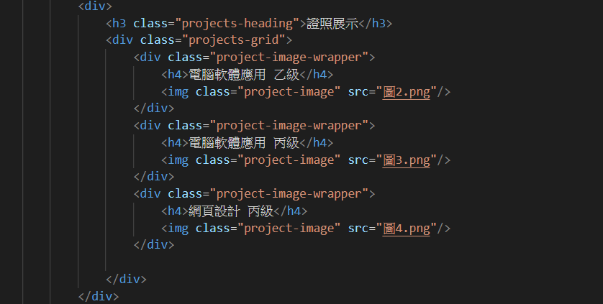片大小，比較不會因圖片過大而造成重疊。

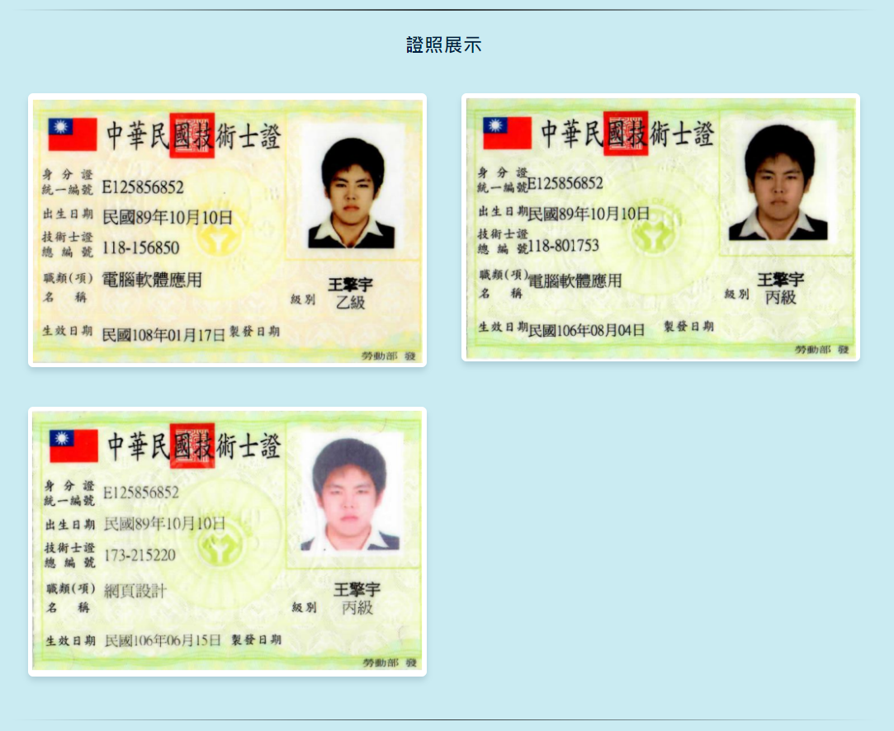最後下方有加上一些連結，email和訊息文字輸入格，但目前文字輸入格的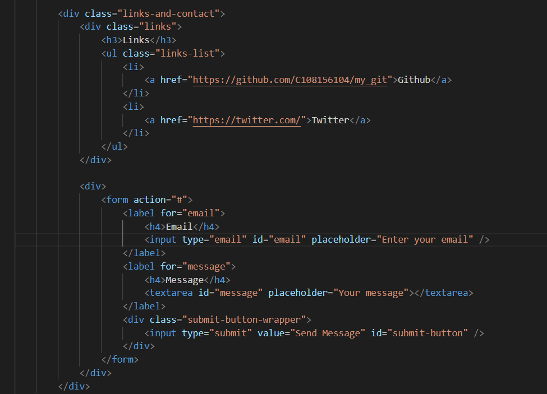JavaScript還沒製作完全，所以只是展示。

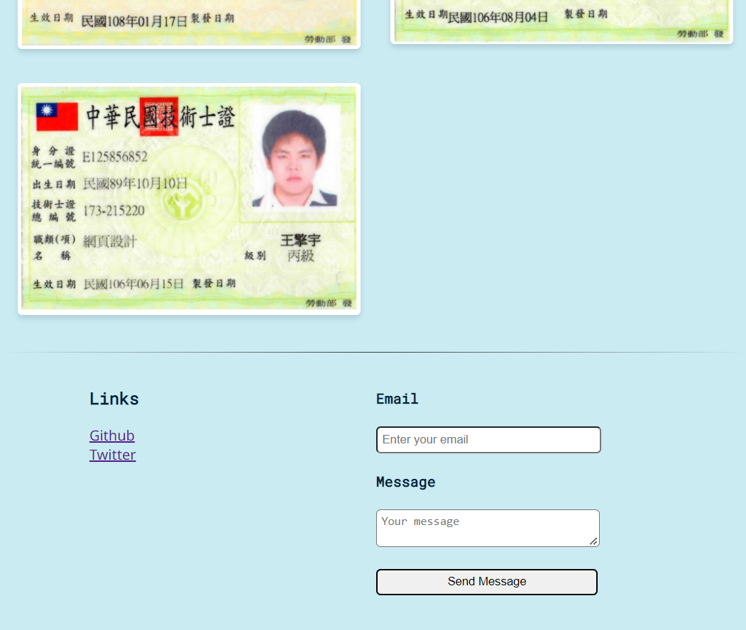

心得:

這次將上次作業進行修改，說實在也是跟上次一樣，沒有甚麼頭緒要改成甚麼樣子，所以稍微參考了網路上其他人做的作品去作了修改，雖然這次修改，程式碼並不完全都是自己編譯的，但也算是一種學習，別人如何撰寫程式和撰寫風格。

參考來源

<https://careerfoundry.com/en/tutorials/web-development-for-beginners/introduction-to-web-development/>